Муниципальное автономное общеобразовательное учреждение средняя общеобразовательная школа №2

Секция: Информационные технологии, математика
Тема: «Топология»

Автор: Трошкова Юлия

Научный руководитель: Мележик Яна Геннадьевна

г. Кировград, 2020 г.
Оглавление
Введение 4
Глава 1. Знакомство с топологией. 5
1.1 История топологии 5
1.2 Разделы топологии 6
Глава 2. Всемирное открытие мёбиуса 7
2.1. Открытия мёбиуса 7
2.2. Лента мёбиуса 8
Глава 3. Топология как часть жизни 9
3.1 Топологический человек 9
3.2 топология в жизни 12
Заключение 14
Список литературы 16

ВВЕДЕНИЕ
Топология всегда довольно актуальна и полезна для жизни человека, так как она окружает нас повсюду.
Проблемы:
- Может ли человек расцепить руки с помощью топологии?
- Нужна ли топология обычному человеку?
Актуальность: нам известно, что топология не изучается в школах, а только в вузах для профильных специальностей. Что очень плохо, так как мы всегда и везде встречаемся с топологией, даже тогда, когда нам нужно распутать наушники или завязать шнурки на обуви.
Цель проекта: ознакомиться с данным разделом математики и разобрать первичные задачи топологии.
Задачи проекта:
- Изучить различную литературу по топологии.
- Создать ленту Мебиуса.
- Провести некоторые опыты с данной лентой.
- Выявить свойства ленты исходя из проведённых опытов.
- Выяснить, где может быть полезна топология.

ГЛАВА 1. ЗНАКОМСТВО С ТОПОЛОГИЕЙ.

1.1 ИСТОРИЯ ТОПОЛОГИИ
Топология - это раздел математики, направленный на изучение поверхностей и свойств фигур, которые непосредственно сохраняются при непрерывных деформациях, таких, как постоянное сжатие и изгибание. Непрерывная деформация – это искажение, деформация фигуры, при которой не должны допускаться перегибы и склейки. Такие геометрические свойства связаны с положением, а не с формой или величиной фигуры. Для топологии не важно измерение углов и размеры фигур, так, как в геометрии Лобачевского или неевклидовой геометрии. Изначально топология называлась как «анализ ситус», и ещё один вариант «теория точечных множеств». Топологию часто называют «резиновой геометрией», все фигуры в ней прекрасно изгибаются и растягиваются, как резина. Топология считается одним из самых новейших разделов математики.
В 17 веке математик и философ из Франции РенеДекарт, наконец, нашёл неизменяемое соотношение между ребром, числом вершин и граней обычных многогранников. Это выражено в формуле Декарта, как:V – E + F= 2, где E– число ребер,V– число вершин, иF– число граней. В 18 веке математик из Швеции Леонард Эйлердал строжайшее доказательство данной формулы. Также он решил знаменитую задачу о кёнигсбергских мостах, чем сделал огромный вклад в развитие топологии. Данная задача об острове на малоизвестной реке, семи мостах, Прегеле в Кёнигсберге. Данные мосты соединяли остров с берегами. Сложность в том, чтобы выяснить, возможно ли обойти все, данные нам, мосты по особо поставленному маршруту, побывав на каждом острове только один раз, обязательно вернувшись в исходную точку. Вот только Эйлер поменял сушу на точки, а мосты на линии. Полученный образ Эйлер назвал графом, точки – вершинамиграфа, а линии – ребрами графа. Эйлер показал нам, что все ребра можно обойти ровно один раз, по замкнутому маршруту, только если граф содержит в себе четные вершины. В задаче о кёнигсбергских мостах граф содержит в себе только нечётные вершины, и, получается, что мосты невозможно обойти так, чтобы маршрут продолжал быть непрерывным, и все точки можно было бы обойти только по одному разу, вернувшись в изначальное положение.
Отсюда можно сделать такой вывод: решение Эйлера зависит только от взаимного расположения мостов. А в 19 веке Август Мебиус предложил ещё одну проблему, проблему четырех красок, которую далее решали и исследовали Морган и Кэли. Первым же настоящим трудом по топологии были исследования Листинга.

1.2 РАЗДЕЛЫ ТОПОЛОГИИ
Основными разделами топологии являются:
- Теоретико-множественная топология — это раздел топологии, изучающий непрерывность без каких-либо добавлений, а также исследованием основательных вопросов топологии, таких, как: компактность и связность.
- Алгебраическая топология — раздел топологии, изучающий уже непрерывности объектов алгебры, типа гомологии и гомологических групп.
- Дифференциальная топология — раздел топологии, которая изучает гладкие образования с точностью до диффеоморфизма. У дифференциальной топологии есть два подраздела: теория узлов и маломерная топология.

ГЛАВА 2. ВСЕМИРНОЕ ОТКРЫТИЕ МЁБИУСА

2.1. ОТКРЫТИЯ МЁБИУСА
Нам известно уже немало случаев, при которых два учёных, не зависимых друг от друга, совершают открытия одномоментно. И в этот раз в 19 веке, два математика Август Мебиус и Иоганн Бенедикт создали свою ленту Мебиуса.
Данное открытие называют всегда по-разному. Лента, поверхность, петля. Эта лента непосредственно связанна и является топологической, а именно она является непрерывным, односторонним объектом, с границей в Евклидовом пространстве, где вероятно из одной такой точки поверхности, без пересечений, попасть в любую другую точку.
Лента, или же петля была названа в честь в Мебиуса, и всё потому, что именно Август описал в своём труде «Об объёме многогранников» её истинную геометрическую поверхность. Но и Листинг не остался в тени, его считают отцом, основателем самой топологии.
У данной поверхности есть свои свойства, как и у всех остальных поверхностей. Одной занимательной особенность считается то, что лента -это двухмерный объект, который возможно показать полностью только в трехмерном пространстве. Также, если начать чертить линию по одной стороне ленты, вы вернётесь в ту же точку, от которой и начали.На самом деле, это не сложно проверить, достаточно взять прямоугольник и соединить его стороны, предварительно перекрутив одну из них. После этого вы можете спокойно разрезать её вдоль центра. Если бы вы разрезали обычную поверхность, то вы бы получили две фигуры, но с лентой Мебиуса всё куда сложнее и интересней. У вас будет всё та же петля, но уже другой ширины и длины. Когда вы делали данную поверхность, вы переворачивали одну из сторон всего лишь один раз. Но если сторону перекрутить два раза, или даже больше, то получите более разнообразную фигуру даже при разрезе вдоль центра.

2.2.ЛЕНТА МЁБИУСА
Уже существуют научные явления, которые приносят в нашу жизнь, полной обиходности свои тайны и свои загадки. К данным явлениям, как уже известно, относится и лента Мебиуса. Математика, существующая в наше время, превосходно описывают все особенности и свойства поверхности с помощью формул. К сожалению, обычные люди, слабо понимающие все прелести геометрии, в повседневной жизни практически постоянно сталкиваются с предметами, мебелью, созданные по её подобию, образу, и даже не подозревают об этом.
Поверхность Мебиуса – это объект изучения топологии, с помощью которого исследую общие свойства фигур, которые сохраняются при таких непрерывных деформациях, как: скручивание, сжатие, изгибание, выворачивание и растяжение. Как мы уже узнали, и скорее всего, даже проверили, особенностью поверхности Мёбиуса является то, что она обладает односторонностью и непрерывностью. Лист Мебиуса со времён своего создания, считается топологическим, а исходя из этого: непрерывным и односторонним, где дозволено из одной точки на поверхности, никогда не пересекая края, попасть в любую другую точку поверхности.
Ленту Мебиуса, а именно её модель можно легко создать с помощью полосочки бумаги, или же треугольника, предварительно перевернув одну из сторон данной поверхности, после их нужно будет соединить, чтобы получилась замкнутая фигура. Можно попробовать закрасить одну сторону ленты, но как говорил Р. Курант и Г Роббинс –
«Если кто-то попытается раскрасить только одну сторону поверхности ленты Мебиуса, то пусть лучше сразу погрузит её в ведро с краской.»
После раскрашивания ленты, можно продолжить с ней экспериментировать, и разрезать поверхность точно посередине, или же вдоль центра, после чего получим не две ленты, а ещё одну ленту, на которую намотана ещё одна лента.

ГЛАВА 3. ТОПОЛОГИЯ КАК ЧАСТЬ ЖИЗНИ

3.1 ТОПОЛОГИЧЕСКИЙ ЧЕЛОВЕК
В топологии, на удивление обычным людям, нет разницы между мячом и обыкновенным шаром, цилиндром и блином. Это один из высочайших уровней абстракции, математической абстракции, который исследует свойства данной ей поверхности как таковой, не обращая внимания на её размеры и иногда даже форму. В топологии шар можно увеличить и раскатать в цилиндр, после чего в цилиндр можно расплющить в блин, но, чтобы сделать тор, придётся либо создать отверстие в блине, либо придётся склеивать цилиндр.
В топологии именно отверстия, и ничего больше- одно из основных свойств поверхности. Если разложитьна поверхности шара петлю из нитки, ее будет дозволено стянуть безединого узелка, и такое, созданное пространство называется «односвязным». С тором такое не получится, так как этому помешает отверстие.Этого нельзя сделать из-за того, что нельзя превратить фигуру с разной линейной связностью одну в другую без перегибов и разрывов. Фигуры в топологии, для которых такое дозволено, называются гомеоморфными, это можно сравнить игрой в разных кусочками пластилина - а именно преобразованиями. Мы узнали, что тор гомеоморфен чашке, а цилиндр и тор не гомеоморфен, но мы до сих пор не знаем, чему гомеоморфен человек.
Обычная, привычная для всех нас медицина учит, что у человека всего семь естественных отверстий: ноздри в носу, выходы половых органов, уши, и, конечно же, выход и вход желудочно-кишечного тракта. Но более продвинутая, современная медицина обращается к анатомии и считает иначе - половые органы у мужчин заканчиваются яичками, а именно, по мнению топологии, отверстие есть, но оно слепое, и считать его нельзя, так как это тупик, истинная впадина, которую с помощью непрерывных деформаций можно устранить без разрывов и перегибов. То же и с женскими половыми органами, данные отверстия есть, но они также считаются слепыми, как и мужские.
Та же ситуация и с ушами, отверстия которых заканчиваются перепонками, достаточно герметичными. Остаётся только вход и выход желудочно-кишечного тракта и просветы ноздрей, которые связаны с трактом.И того у нас всего четыре отверстия, непрерывно связанных друг с другом, что является для нас проблемой, но не такой сложной. Довольно популярной редакции «PopMech» пришлось привлечь тополога, чтобы выяснить: что человек гомеоморфен тройному тору, что у него получилось.
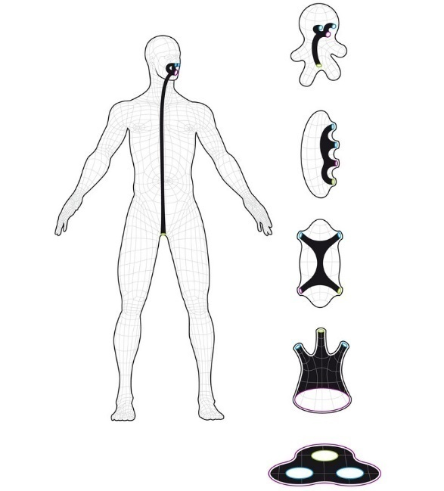
В топологии можно легко можно вывернуть мяч наизнанку, но, не всегда легко узнать, к какой из списка фигур можно подвести поверхность: к тору, цилиндру и тому подобное. Для топологии не придумали особых, строгих, общих правил, и всё зависит от поверхности и от того, как эта поверхность задана. Если мы опишем её как сферу, по формуле, то задача станет ещё сложнее. Если же саму поверхность мы опишем как атлас, то есть набор составляющих ее фигур и своим правилам склейки, по которым найти исходную фигуру станет достаточно легко для топологов.
В топологии даже можно расцепить пальцы, но только с помощью непрерывных деформаций, которые невозможны в жизни.
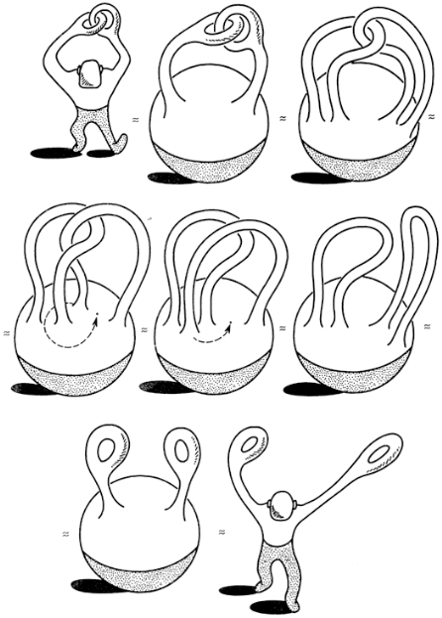

Но если на нашего топологического человека предварительно надеть на руку часы, то поставленная задача станет невыполнимой.
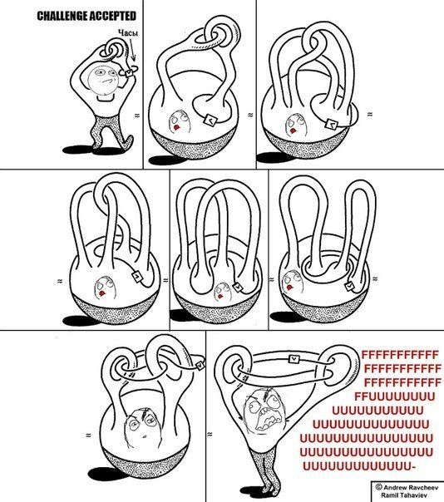

3.2 ТОПОЛОГИЯ В ЖИЗНИ
Для обычных людей будет достаточно сложно в полной мере оценить открытие ленты Мебиуса, но они даже не подозревают, где данная петля может пригодиться.
Поверхность Мебиуса используют в самых различных целях. Например, в искусстве.Самой масштабной, и известной работой, посвященной ленте Мебиуса считается произведение RedAnts или же, известные для нас Красные Муравьи создал голландский художник МаурицаЭшер.
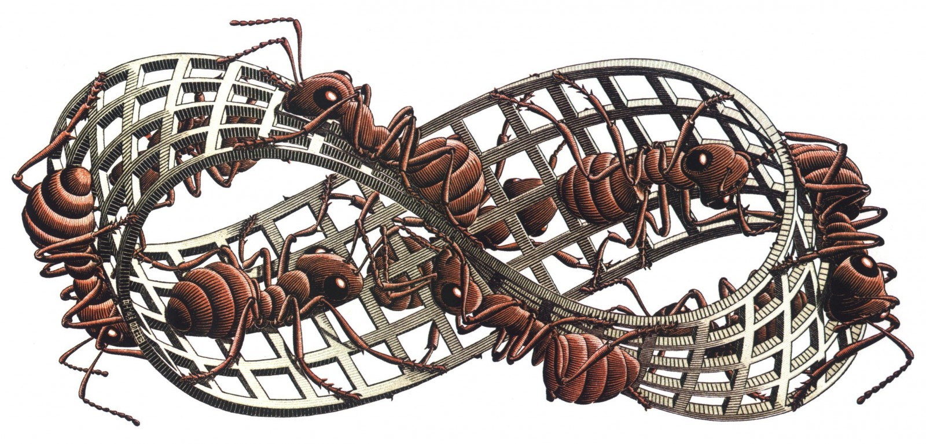
На данной картины изображены муравьи, ползающие по петле Мебиуса по одной стороне, но можно подумать, что стороны две, если не присматриваться. Муравьи двигаются по одной стороне, бесконечно, друг за другом.
Сразу можно догадаться, что художник вдохновился статьями и книгами по топологии, он явно был увлечён геометрией. Ведь на его литографиях и гравюрах часто мелькают различные фракталы, оптические иллюзии и, конечно же, геометрические формы.
Интерес к открытию Мебиуса действительно неподдельный, так как даже спортсмены ввели награды в форме данной поверхности.
А также по произведению писателя-фантаста А. Дейча «Лента Мебиуса» снято немало популярных и непопулярных фильмов. На подобии ленты Мебиуса создаётся множество различных украшений, элементов одежды, завораживающих зданий и даже обычную мебель.
Многих людей волновала подозрительная схожесть формы ленты Мебису с формой молекулы ДНК. Существует гипотеза, которую выдвинул известный цитологНавашин, что форма хромосомы, а именно кольцевой, по строению идентична ленте Мебиуса. На данную мысль ученого навёл тот факт, что хромосома, размножаясь, становится ещё более длиннее, чем с самого начала, или же превращается в два сравнительно небольших кольца, и цепи, которые проходят через друг друга неоднократно, очень похожи на опыты, которые мы проводили выше, а именно разрезали ленту вдоль по центру.
Примерно к 2015 году ученые из Соединённых Штатов Америки и Европы всё же смогли закрутить свет в поверхностьМебиуса. В своих опытах ученые использовали структурированный свет и оптические линзы, а структурированный свет - специально сфокусированный лазерный луч с поляризацией и интенсивность в абсолютно каждой точке движения. По итогам опытов, были созданы световые ленты Мебиуса.
Но есть и ещё более масштабная теория для нас. Вселенная может быть не сферой, не плоскостью, а огромной петлёй Мебиуса. Именно такой идеи придерживался сам Эйнштейн. Он сам предположил, что якобы Вселенная замкнута, и аппараты в космосе, стартовавшие строго из определенной ее точки и летящий все время строго прямо, возвратятся в исходную позицию, из которой и стартовали.
Но пока это всего-навсего лишь гипотезы, у которых есть как противники, так и сторонники. Ещё никто знает, к какому открытию приведёт ученых, такой простой, будто бы обычный объект, как поверхность Мебиуса.

ЗАКЛЮЧЕНИЕ
В 19 веке в геометрии появилась самая новая область, которую назвали топология. Которая и способствовала, и определила дальнейшее развитие математики 20 века.В данный молодой раздел ушли все те геометрические структуры, которые казались ещё более фундаментальными, из ряда вон выходящие для обычных, привычных разделов геометрии. Эти же фигуры, которые перешли в раздел «топология», оказались тесно связанными с физикой, которая изучалась в 20-ые века. Отдать должно современным учённым стоит великому математику Анри Пуанкаре из Франции, так как он первый правильно выделил топологические структуры, о которым мы говорили раньше, а также разработал для их непосредственного описания.
Мы уже привыкли к тому, что в математики всё начинается, как не странно, с физиков. Уильям Томсон, известный как Кельвин в конце 19 века, размышлял над тем, как устроен мир вокруг нас и из чего же состоит материя. По истории, в те времена люди знали лишь две теории, которые были довольно основательными, и они были о построении материи, а именно это были волновая и корпускулярная. После своих размышлений Томсон предложил третью теорию, а именно атомное устройство, в котором атомы представляют собой якобы маленькие верёвочки, переплетённые между собой, проще говоря - узлы. Эти узлы Уильям решил как можно быстрее классифицировать, чтобы понять, как две, так называемых верёвочки соответствуют топологической конструкции. Данная теория ученого Томсона не жила долго, потому что её уничтожил Менделеев своим открытием. Таблицей. Но было поздно, ведь задача была поставлена.
Неожиданно, в конце 20 века, начали появляться приложения топологии. Сначало, никто никуда не торопился, и работы шли медленно, но со временем их становилось всё больше и больше, от чеготеперь, всем нам кажется, что есть совсем немного областей, где бы не применялась топология. Даже биологи изучают известную нам теорию узлов, чтобы понять,как устроена ДНК. Чтобы построить квантовый компьютер, используют косы - переплетенные нити материала, движущегося в одном направлении, и ту же теорию используют для того, чтобы научить роботов двигаться. Инженеры используют односторонние ленты Мёбиуса, чтобы сделать ленточные конвейеры более эффективными. Сканирование мозга, которое делают врачи, основано на теории гомологий, а в космологии используют топологию для понимания того, как образуются галактики. Компании, производящие мобильные телефоны, применяют топологию для нахождения “дыр’’ в зоне покрытия сети, а самим телефонам топология нужна для анализа фотографий, которые они делают.
Именно потому, что топология не зависит от размеров и форм, она стала такой мощной. Сейчас не нужны разные сканеры мозга с мозгом различных размеров. Когда данные системы GPS о мобильном телефоне ненадежны, топология все же может гарантировать, что этот телефон получит сигнал. Квантовые вычисления невозможно выполнить до тех пор, пока мы не сможем построить надежную систему, устойчивую к помехам, так что косы идеальны для хранения информации, поскольку они не изменяются, если вы их пошевелите.
Топология применяется в самых различных сферах жизни, не только в науке, и мы в этом убедились. Данный раздел не только красив и очень сложен для обычных людей, он помогает художникам создавать новые шедевры, усиленно вдохновляя их. Топология помогает архитекторам строить здания по образу и подобию известной всем ленты Мебиуса. Этот молодой раздел применяется в создании ювелирных и не только украшений. В элементах одежды. Везде. Топология повсюду. Нам лишь нужно присмотреться. Возможно, мы скоро узнаем, где можно применить топологи. Совсем скоро.

СПИСОК ЛИТЕРАТУРЫ
- http://dfgm.math.msu.su/topics/topic07.php
- П.С. Александров «Введение в теорию множеств и общую топологию»
- М.М. Постников «Лекции по алгебраической топологии»
- https://www.popmech.ru/science/417112-chelovek-gomeomorfen-spinneru-kak-eto-obyasnit/
- https://ru.wikipedia.org/wiki/%D0%A2%D0%BE%D0%BF%D0%BE%D0%BB%D0%BE%D0%B3%D0%B8%D1%8F
- А.Т Фоменко, А.С. Мищенко «Курс дифференциальной геометрии и топологии»
- https://ru.qwe.wiki/wiki/Topology?ddexp4attempt=1
- https://www.krugosvet.ru/enc/matematika/topologiya
- Дж. Ф. Адамс «Стабильные гомотопии и обобщенные гомологии»

